Datos personales

Link: <https://drive.google.com/open?id=18YMq2ecv9w6KMFF44uZL3VefvU2nP-Vm>

Artículo

# Resumen

En la actualidad existe un auge de soluciones en la nube y cada día son lanzadas nuevas por plataformas como Amazon Web Services, Google Cloud Plataform, Azure, entre otras. Con el desarrollo de Internet de las cosas con un crecimiento significativo en los últimos años, el sitio Statista pronostica que para el año 2020 se espera una cantidad de 30.73 mil millones de dispositivos conectados a Internet. Esto genera interrogantes en los desarrolladores de Internet de las cosas, en la cual se analiza las necesidades del sistema y la velocidad de procesamiento y respuesta mediante Cloud Computing, con esto nace el concepto de Edge Computing o Cómputo en el borde. Edge Computing hace referencia a el almacenamiento y procesamiento de los datos al borde del Internet más próximo a los dispositivos, esto con la finalidad de reducir la latencia en aquellos procesos que requieran de análisis en tiempo real.

# Abstract

Currently, there are a lot of solutions in the cloud and every day in the Amazon Web Services, Google Cloud Platform, Azure, among others. With the development of Internet of things with significant growth in recent years, Statista site predicts for the year 2020 an amount of 30.73 million devices connected to the Internet is expected. This generates questions in Internet of Things developers, which analyzes the needs of the system and the speed of processing and response through cloud computing, with the concept of edge computing or computation on the edge. Edge Computing refers to the storage and processing of data on the edge of the Internet closest to the devices, this with the purpose of reducing latency in those processes that require real-time analysis.

# Introducción

Edge Computing es un concepto relativamente nuevo, surge a partir del concepto de Cloud Computing, en el cual se intenta acercar el almacenamiento y procesamiento a la fuente de los datos, para no enviar toda la data a un servidor remoto en la nube o a un sistema centralizado que procese la misma. Esto representa un cambio en la arquitectura provista por los sistemas tradicionales de Internet de las cosas, que utilizan Cloud Computing con la finalidad de proveer a sistemas la capacidad de procesamiento de datos, casi en tiempo real, mejorando así el nivel de respuesta de aquellos sistemas que su información es de suma importancia, como dispositivos médicos, industriales y muy recientemente en vehículos autónomos.

Contenido

Resumen 1

Abstract 1

Introducción: 1

Edge Computing 3

Conclusiones 6

Referencias 6

# Edge Computing

Coloca aquí tu foto en tamaño original y en alta resolución.

**Nombre:** Esteban David Alvarez Bor

**Correo electrónico:** davix93a@gmail.com

**Fecha:** 28 de marzo de 2019

**Asesor (a):** Ing. Gabriel Alejandro Díaz López

**Palabras Clave:** Internet de las cosas, Cloud Computing, AWS, Latencia, Cómputo, Almacenamiento, Procesamiento, Rapidez.

IEEE define Internet de las cosas (en inglés, *Internet of Things*, abreviado IoT) como *“Un campo de aplicación que integra campos tecnológicos y sociales”*. [1] La firma de análisis Gartner nos proporciona una definición más extensa de la que podemos extraer *“IoT es una red dedicada de objetos físicos con tecnología integrada que mide y comunica la interacción entre factores internos y externos”* [2], además dentro de esta definición nos menciona un factor muy importante, como la data capturada permite a las compañías aprender el comportamiento y uso de sus sistemas, permitiéndoles tomar una serie de acciones preventivas o mejorar sus procesos de negocios.

Si consideramos un sistema de IoT, desarrollado actualmente bajo el concepto de Cloud Computing, el cual Amazon Web Services (AWS) define como *“La entrega a pedido de poder de cómputo, almacenamiento, aplicaciones y recursos de la tecnología de la información (TI) a través de una plataforma en la nube en internet con precios basados en el consumo“* [3], hay dos factores clave que debemos considerar al momento de evaluar el grado de importancia como lo son la velocidad de procesamiento y el tiempo de respuesta. Aunque hay sistemas que se acoplan perfectamente a un entorno en la nube como en el caso de sistemas de domótica, hay otros como en el caso de sistemas de IoT del sector médico, bancario e industrial, que requieren de un grado superior de procesamiento y respuesta debido a la sensibilidad de la información que maneja, y factores como la conexión a internet, el lugar en donde se despliega el servidor, puede influir en los factores mencionados anteriormente.

Para estos sistemas especiales, en los cuales la velocidad de procesamiento y respuesta son esenciales e indispensables, surge el concepto de Edge Computing o Cómputo en el borde, en el cual, su premisa es acercar tanto como sea posible el almacenamiento y procesamiento de la data al dispositivo que la genera, con el propósito de eliminar la latencia en estos procesos. Este concepto toma fuerza cuando analizamos la cantidad masiva de datos generada por un dispositivo de IoT, y el tiempo considerable que a esta le toma al ser enviada y analizada a través de la red, cuando decisiones como detener una línea de ensamblaje, reactivar una planta eléctrica o incluso diagnosticar mediante un monitor biométrico en el cual milisegundos pueden ser valiosos.

Un estudio realizado por BI Intelligence pronosticó un estimado de 5.635 mil millones de dispositivos conectados bajo el modelo de Edge Computing para el año 2020 tanto en sectores del gobierno como de la industria.

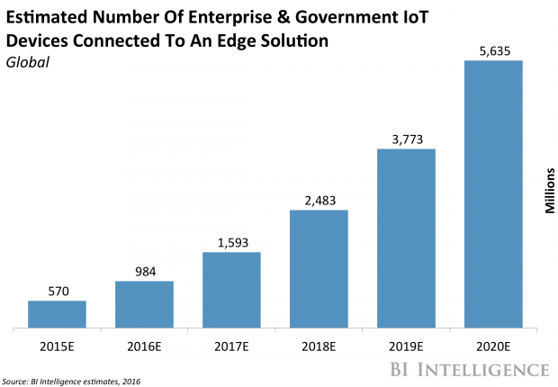

**Descripción:** Imagen 1. Número estimado de dispositivos conectados a una solución Edge Computing

**Autor:** BI Intelligence

**Dirección electrónica de la imagen:**

<https://www.cisco.com/c/en/us/solutions/internet-of-things/edge-computing-architecture/_jcr_content/Grid/article_bc26/layout-article/full_c27d/Full/text_floating_image_/image.img.png/1531803020568.png>

Para poder entender mejor el concepto de Edge Computing, se creó el concepto de Fog Computing o Cómputo en la niebla, donde podemos hacer la analogía con una nube física, en la cual la niebla es la parte exterior o borde de ella. Formalmente se define como *“Una infraestructura de computo descentralizada en la cual tanto la data, cómputo, almacenamiento y aplicaciones están localizadas en un lugar intermedio de la fuente de datos y la nube”*. [4] Este concepto define el estándar de como Edge Computing debe trabajar para facilitar las operaciones del modelo.

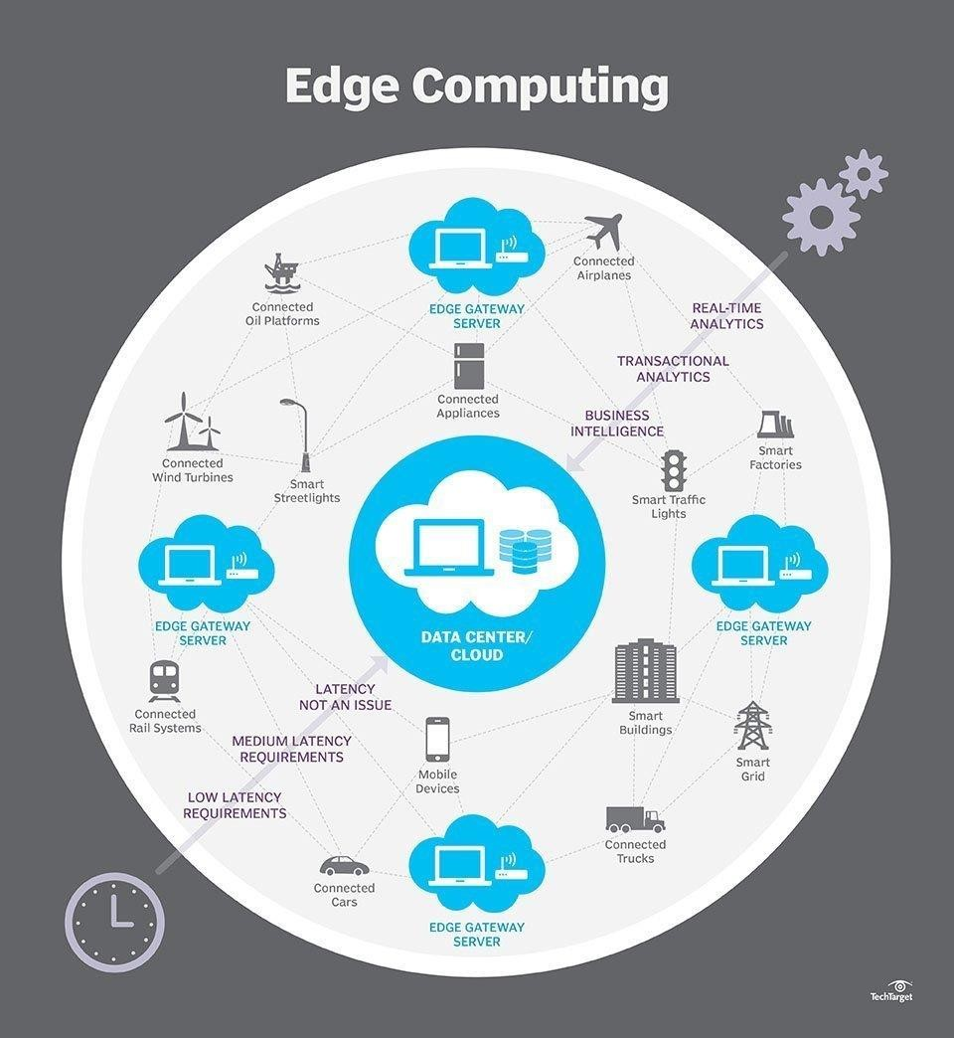

**Descripción:** Imagen 2. Arquitectura / Modelo Edge Computing

**Autor:** TechTarget

**Dirección electrónica de la imagen:** <https://cdn.ttgtmedia.com/rms/onlineImages/edgecomputing.jpg>

En la actualidad, el ejemplo más acertado del uso de Edge Computing es en los sistemas utilizados por los vehículos autónomos. Estos vehículos, cuentan con un amplio conjunto de sensores los cuales recolectan grandes cantidades de información como velocidad, distancia, ruta, detección de objetos entre otros.

Un artículo escrito por Kathy Winter, para Intel Newsroom, indica que se estima una cantidad de cuatro terabytes de datos recolectados por un vehículo autónomo en un solo día. Estos datos recolectados requieren de un rápido procesamiento y respuesta debido a que se espera una conducción lo más óptima y segura posible. Aquí entra Edge Computing agilizando el procesamiento de los datos generando resultados en tiempo real para un sistema complejo.

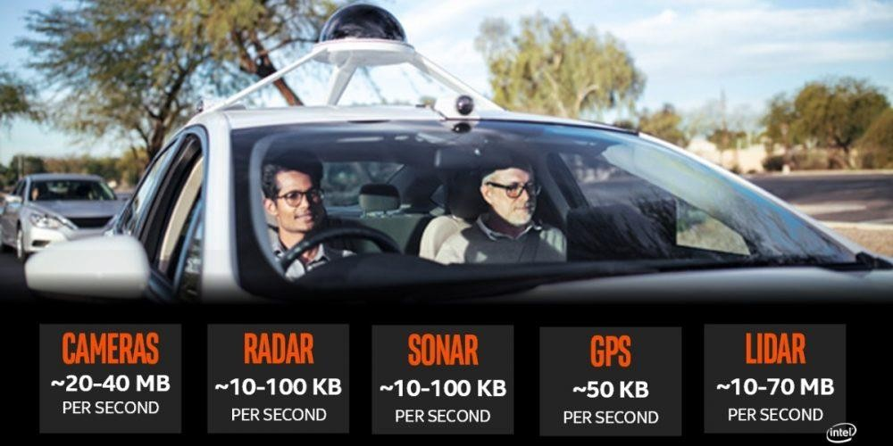

**Descripción:** Imagen 3. Vehículo Autónomo, 4TB de información

**Autor:** Intel

**Dirección electrónica de la imagen:** <https://simplecore.intel.com/newsroom/wp-content/uploads/sites/11/2017/04/Autonomous-Vheicle-Data-1000x500.jpg>

Plataformas de Cloud Computing han desarrollado servicios capaces de dar solución a la problemática de latencia en despliegues totalmente en la nube, Amazon Web Services proporciona un servicio llamado Lambda@Edge [5], el cual tiene la finalidad de acercar la ejecución de código al usuario, mejorando el rendimiento y reduciendo la latencia, sin la necesidad de administrar infraestructura en distintas partes del mundo. IoT Greengrass [6] es otro servicio proporcionado por AWS permitiendo una interacción a nivel local en función de los datos generados y el uso de la nube para tareas administrativas, análisis y almacenamiento duradero.

# Conclusiones

* Edge Computing busca reducir la latencia acercando el procesamiento de los datos lo más cerca del lugar de donde se originan.
* Fog Computing define el estándar de como Edge Computing debería trabajar.
* El uso de Edge Computing depende de las características de nuestro sistema, la velocidad de procesamiento y velocidad de respuesta requerida para satisfacer las necesidades de este.
* Sistemas de información vital o de suma importancia son los principales en acoplarse al modelo de Edge Computing.

# Referencias

* [1] **Tipo de Fuente:** Libro electrónico / PDF

**URL: \*** https://iot.ieee.org/images/files/pdf/IEEE_IoT_Towards_Definition_Internet_of_Things_Revision1_27MAY15.pdf

**Nombre de Artículo: \*** Towards a definition of the Internet of Things(IoT) (05/2015)

**Nombre de Página Web:** IEEE

**Autor(es):** Roberto Minerva, Abyi Biru, Domenico Rotondi

**Último Acceso:** 28 de marzo de 2019

* [2] **Tipo de Fuente:** Libro electrónico / PDF

**URL: \*** https://www.gartner.com/imagesrv/books/iot/iotEbook_digital.pdf

**Nombre de Artículo:** * Leading the IoT

**Nombre de Página Web:** Gartner

**Autor(es):** Gartner

**Último Acceso:** 28 de marzo de 2019

* [3] **Tipo de Fuente:** Sitio web

**URL: \*** https://docs.aws.amazon.com/es_es/aws-technical-content/latest/aws-overview/what-is-cloud-computing.html

**Nombre de Artículo: \*** What it Cloud Computing?

**Nombre de Página Web:** AWS

**Autor(es):** Amazon Web Services

**Último Acceso:** 28 de marzo de 2019

* [4] **Tipo de Fuente:** Sitio web

**URL: \*** https://internetofthingsagenda.techtarget.com/definition/fog-computing-fogging

**Nombre de Artículo: \*** Fog computing

**Nombre de Página Web:** IoT Agenda, TechTarget

**Autor(es):** Margaret Rouse

**Último Acceso:** 28 de marzo de 2019

* [5] **Tipo de Fuente:** Sitio web

**URL: \*** https://aws.amazon.com/es/lambda/edge/

**Nombre de Artículo: \*** Lambda@Edge

**Nombre de Página Web:** AWS

**Autor(es):** Amazon Web Services

**Último Acceso:** 28 de marzo de 2019

* [6] **Tipo de Fuente:** Sitio web

**URL: \*** https://aws.amazon.com/es/greengrass/

**Nombre de Artículo: \*** AWS IoT Greengrass

**Nombre de Página Web:** AWS

**Autor(es):** Amazon Web Services

**Último Acceso:** 28 de marzo de 2019

* [7] **Tipo de Fuente:** Sitio web

**URL: \*** https://www.cisco.com/c/en/us/solutions/enterprise-networks/edge-computing.html

**Nombre de Artículo: \*** Edge computing vs. fog computing: Definitions and enterprise uses

**Nombre de Página Web:** Cisco

**Autor(es):** David Linthicum

**Último Acceso:** 28 de marzo de 2019

* [8] **Tipo de Fuente:** Sitio web

**URL: \*** https://www.cisco.com/c/en/us/solutions/internet-of-things/edge-computing-architecture.html

**Nombre de Artículo: \*** Connected devices push business to the edge (edge computing architecture that is)

**Nombre de Página Web:** Cisco

**Autor(es):** Lauren Horwitz

**Último Acceso:** 28 de marzo de 2019

* [9] **Tipo de Fuente:** Sitio web

**URL: \*** https://newsroom.intel.com/editorials/self-driving-cars-big-meaning-behind-one-number-4-terabytes/

**Nombre de Artículo: \*** For Self-Driving Cars, There’s Big Meaning Behind One Big Number: 4 Terabytes

**Nombre de Página Web:** Intel

**Autor(es):** Kathy Winter

**Último Acceso:** 28 de marzo de 2019